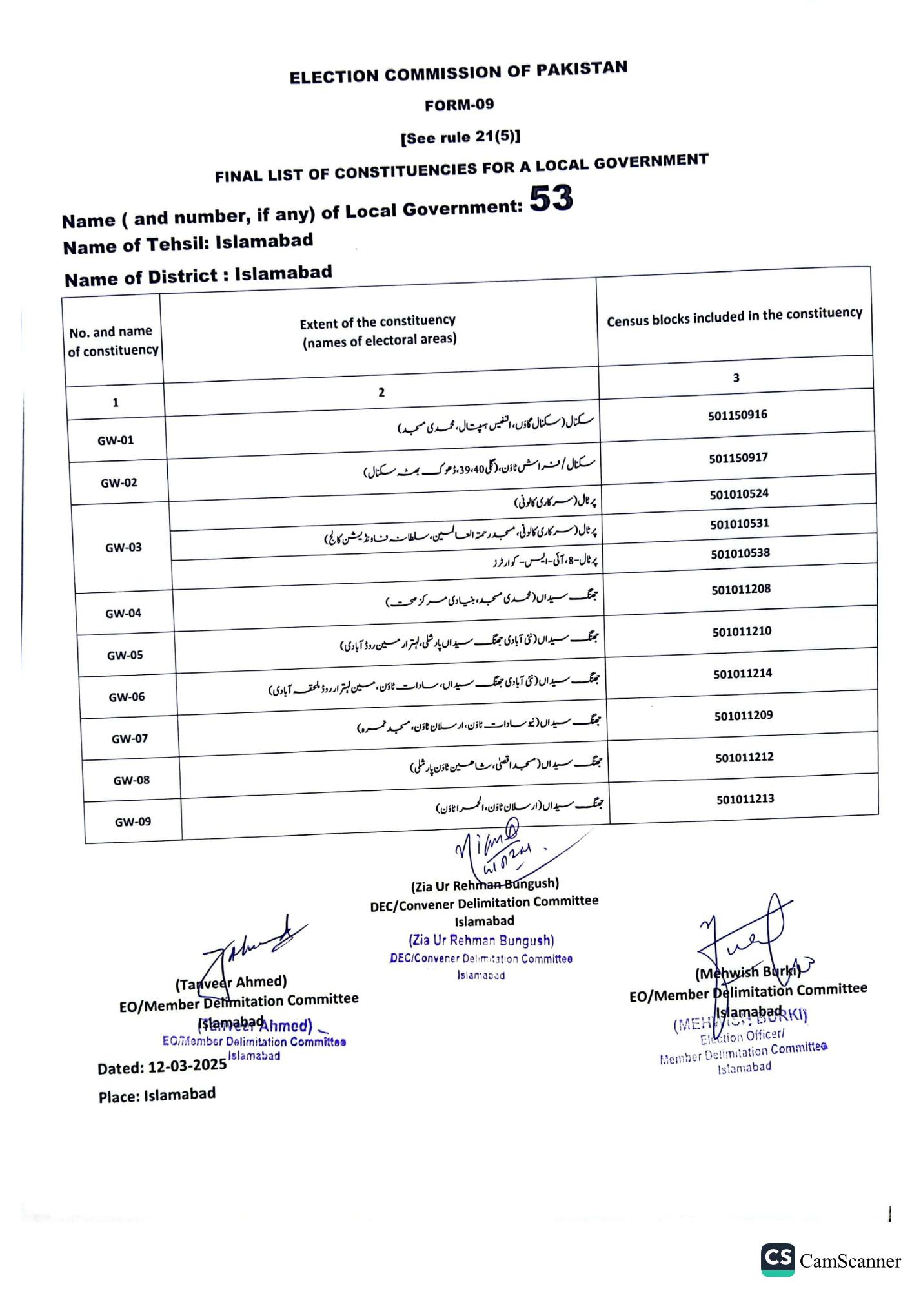
ELECTION COMMISSION OF PAKISTAN
FORM-09
See rule 21(5)]
FINAL LIST OF CONSTITUENCIES FOR A LOCAL GOVERNMENT
Name (and number, if any) of Local Government: 53
Name of Tehsil: Islamabad
Name of District: Islamabad
No. and name of constituency
1
GW-01
GW-02
GW-03
GW-04
GW-05
GW-06
GW-07
GW-08
GW-09
Extent of the constituency
(names of electoral areas)
2
سکنال (سکنال گاؤں، النفیس ہسپتال، محمدی مسجد)
سکنال / فراش ٹاؤن، (گلی 40، 39،ڈھوک بھٹہ سکنال)
پر ٹال (سرکاری کالونی)
پر ٹال (سرکاری کالونی، مسجد رحمتہ العالمین، سلطانہ فاونڈیشن کالج)
پر ٹال-8، آئی۔ایس۔ کوارٹرز
جھنگ سیداں (محمدی مسجد، بنیادی مرکز صحت)
جھنگ سیداں (نئی آبادی جھنگ سیداں پار شلی، بہتر ار مین روڈ آبادی)
جھنگ سیداں (نئی آبادی جھنگ سیداں، سادات ، ٹاؤن، مین بہتر ار روڈ ملحقہ آبادی)
جھنگ سیداں (نیو سادات ٹاؤن، ارسلان ٹاؤن، مسجد عمره)
جنگ سیداں (مسجد اقصی، شاهین ٹاؤن پار شلی)
جھنگ سیداں (ارسلان ٹاؤن، الحمرا ٹاؤن)
Census blocks included in the constituency
3
501150916
501150917
501010524
501010531
501010538
501011208
501011210
501011214
501011209
501011212
(Tanveer Ahmed)
EO/Member Delimitation Committee
Islamabadhmed) .
EOAMember Delimitation Committee
Dated: 12-03-2025
Place: Islamabad
. Islamabad
Mimo
510201
(Zia Ur Rehman-Bungush)
DEC/Convener Delimitation Committee
Islamabad
(Zia Ur Rehman Bungush)
DEC/Convener Delimitation Committee
Islamabad
501011213
(Mehwish Burki
EO/Member Delimitation Committee
(MEHamabadKI)
Election Officer/
Member Delimitation Committee Islamabad
CS CamScanner

